Informatique appliquée à la finance

Licence d’économique appliquée

Université Paris Dauphine

Philippe Bernard et Frédéric Peltrault

**Examen de la session 2**

**Samedi 12 juin**

**Durée 1h30 Aucun document autorisé**

Enregistrement de votre travail :

Tout d’abord, enregistrez régulièrement votre fichier sur votre répertoire selon le modèle suivant : IAF_2015_Session2_VotreNom_VotrePrénom

A la fin de l’épreuve, copier-coller votre travail dans mon répertoire « EXAM ». Une fois cette étape achevée, vous ne pourrez plus ouvrir votre fichier.

**Exercice 1. (10 points)**

Vous devez calculer les rendements mensuels d’une série d’indices dont les cours sont reportés sur la feuille **« data »** du classeur **TM4_VotreGroupe_VotreNom_VotrePrenom**.

Les données de ce classeur ne sont pas de très bonne qualité. Il y a deux problèmes :

* le séparateur décimal utilisé est parfois le point au lieu de la virgule (cellules B2 et B7 de la capture d’écran ci-dessous). La version française d’Excel considère alors le contenu de la cellule comme du texte et non comme un nombre ;
* certaines données sont manquantes (par exemple les cellules C2 et C3).

Ces deux problèmes engendrent des erreurs d’exécution ou des erreurs logiques. Vous devrez dans cet exercice prendre en compte cette difficulté.

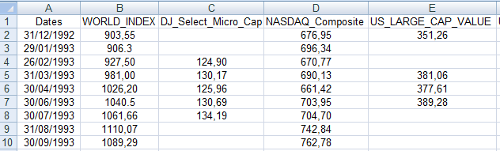

**Travail à faire**

1. **Ecrire le code de la fonction fnRend**

Dans le module **« Rendements »**, vous devez tout d’abord écrire le code de la fonction **fnRend.** Cette fonction a comme unique argument la plage de cellules **rg** :

* la première ligne contient les intitulés des colonnes (Dates, nom des indices…) ;
* la première colonne contient les dates ;
* les colonnes suivantes contiennent les cours des indices.

La fonction **fnRend** renvoie une matrice mat :

* la première ligne contient les intitulés des colonnes (Dates, nom des indices…) ;
* la première colonne contient les dates ;
* les colonnes suivantes contiennent les rendements des indices lorsque le calcul est possible
* Vous utiliserez la formule des rendements discrets. Le rendement Rit du titre *i* à la date *t* s’écrit :

$${R_{it}= {P_{it}}/P}_{it-1}-1$$

où Pit est le prix du titre *i* à la date *t*.

**Lorsque le séparateur décimal est le point, la fonction remplace le point par une virgule dans les cellules de rg.**

**Lorsque le calcul du rendement utilise une donnée manquante, l’élément de mat concerné est vide.**

1. **Ecrire le code de la procédure Sub ProcRend**

Dans le même module de code, vous devez ensuite écrire le code de la procédure **ProcRend** qui reporte le rendement des indices sur la feuille **« Rendements »** à l’aide de la fonction **fnRend**.

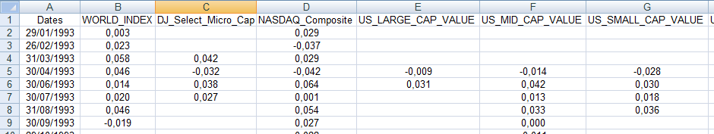

Remarque : vos programmes vont modifier les données de la feuille **« Data »**. Une sauvegarde des données initiales se trouve sur la feuille **« Data (sauvegarde) »**.

1. **Simulation d’un bilan**

Dans cet exercice, on simule l’évolution de l’activité d’une entreprise sur 10 périodes en recourant à la méthode du bootstrap. Sur la feuille « data simulations », on dispose d’un échantillon de couples (rendements de l’investissement, coûts de l’endettement). L’entreprise est supposée avoir à la période 0 un actif et un passif exogènes (dont les tailles sont fixées). On construit ensuite (avec des formules Excel) le modèle donnant l’évolution sur 10 périodes de l’actif, du passif, de l’actif net. Puis on tire aléatoirement les couples (rendement de l’actif, coût du passif) pour déterminer la valeur terminale de l’entreprise. On répète cela pour obtenir la distribution de la valeur terminale dont on calcule l’intervalle de confiance.